Froid : portrait robot
du coureur à risque

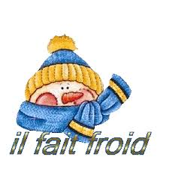

Les contraintes de l’hiver (froid, vent, humidité) imposent à l’organisme une surcharge de travail au niveau cardiaque et respiratoire. Certains sujets, en raison de pathologies chroniques ou d’une condition physique très moyenne, s’exposent à des risques.
En dehors de certaines addictions peu fréquentes chez le runneur assidu telles que :
- tabagisme : la nicotine réduit le calibre des vaisseaux et donc la thermorégulation
- alcoolisme : l’alcool accroît la fuite thermique en dilatant les capillaires sanguins cutanés. De plus, la boisson ‘’antigel’’ (ne réchauffe qu’au repos) abolit les frissons producteurs de chaleur supplémentaire,
- ou des blessures préexistantes (contractures, courbatures, claquages …) qui vont s’aggraver en sortant avec ses runnings par temps froid, certaines affections au nombre de neuf qui, habituellement, n’empêchent pas de courir en atmosphère tempérée peuvent poser problème en hiver.

1 - Coronariens (insuffisance des artères du cœur)

L'entraînement régulier à la pratique de l'exercice physique a pour principale mission d'améliorer la circulation sanguine, d'ouvrir des capillaires habituellement fermées au passage du sang, permettant ainsi une irrigation améliorée des territoires périphériques musculaires, cérébraux et cardiaques.
Mais le coronarien et son médecin connaissent aussi le rôle déclenchant que peuvent avoir l'effort brutal et inhabituel, sans préparation, et les écarts de température. Le froid et le vent, en augmentant le travail du myocarde et en réduisant le calibre des artères, peuvent occasionner des attaques chez des personnes souffrant d'affections cardiaques. En conséquence, il faut insister sur le fait que les personnes atteintes de maladies coronariennes, d'arythmies doivent bien connaître leurs limites et s'abstenir de courir en solitaire ou d'accélérer en haut des côtes.
Une température ambiante extérieure de 0°, associée à la présence d'Eole, devrait en tout cas faire préférer à un running dans la ‘’la pampa’’ une activité en salle (tapis, stepper, vélo elliptique, vélo fixe…)

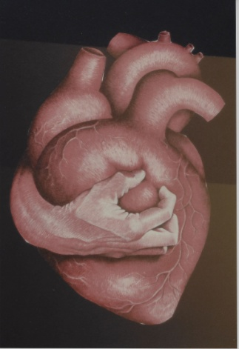

Le froid impose un surmenage aux artères nourricières du coeur

2 - Asthéniques (fatigués) et convalescents de problèmes de santé en dehors des viroses (voir n° 3)

Le froid aggrave les méfaits de la fatigue. Un exemple en est donné par des phénomènes observés au cours d'une compétition "Four Inns Walk" qui est une marche de soixante douze kilomètres organisée chaque année, en mars, dans le Devonshire (Angleterre). En 1964, par mauvais temps, froid, des accidents apparurent dès les vingt-six premiers kilomètres (troubles psychiques, fatigue sévère), tandis qu'en 1965, par beau temps, ils ne furent signalés qu'après 48 kilomètres.
Le convalescent est encore plus sensible à l'action conjuguée de l'effort et du froid.
Cette période qui suit la guérison d'une affection correspond à un potentiel physique amoindri. Après une interruption plus ou moins prolongée, la reprise doit être impérativement douce. Or, lorsque le thermomètre chute autour de 0°, les contraintes physiologiques sont rarement compatibles avec cette période essentielle de réadaptation à l'effort.

3 - Convalescents d’une maladie infectieuse (grippe, hépatite virale,
mononucléose,…)

En hiver, le risque de maladie virale ou infectieuse augmente. Or, l'on a constaté que certaines morts subites sur le macadam ou dans les sous-bois pouvaient être la conséquence d'une affection à virus, traitée ou non par les antibiotiques et qui n'aurait pas empêché le "fou d'action" d'effectuer des efforts intenses. Quelle en est la raison ?
Durant l'évolution d'une maladie infectieuse ou virale (hépatite, mononucléose, grippe, etc.) peut se développer une inflammation du muscle cardiaque ou myocardite, tout à fait susceptible de provoquer une défaillance du moteur humain.
Des électrocardiogrammes (ECG) pratiqués par des médecins généralistes sur des patients présentant un syndrome grippal ont révélé, dans quarante trois pour cent des cas, une myocardite latente. Un exercice éprouvant, compétition ou entraînement en résistance, durant l'évolution ou la convalescence d'une maladie virale, doit être formellement déconseillé en raison du risque de mort subite. Il faut aussi lever le pied même lorsque les médicaments donnent l'illusion subjective du bien-être ou d'une amélioration des symptômes.

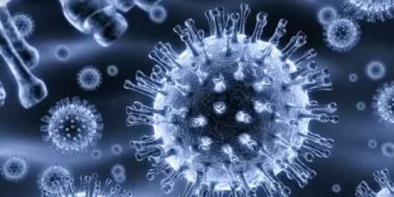

Le virus de la grippe

4 - Névrose vasomotrice (doigts blêmes)

Décrit par Raynaud en 1860, ce phénomène se caractérise par une crise de syncope puis d'asphyxie locales: brusquement, les deux dernières phalanges des quatre doigts des deux mains, les pouces étant épargnés, deviennent livides, blancs, ivoires, gourds, froids avec diminution du tact ; cette phase de syncope locale dure quelques minutes, puis les doigts prennent une teinte violette, tout en restant froids et sont le siège de sensations douloureuses à type de picotements et de fourmillements.
La maladie de Raynaud apparaît principalement chez la femme, le plus souvent jeune et émotive. Les crises sont habituellement déclenchées par le froid ou par les "stress" émotionnels de tous ordres. L'évolution est souvent bénigne, avec crises espacées, surtout hivernales.
Le traitement étant très décevant, il est conseillé de limiter l'exposition au froid des extrémités; il est toutefois bénéfique de s'abstenir de fumer (la nicotine réduisant le calibre des artères) et d'utiliser des "petits moyens" : moufles chaudes en hiver (il existe aujourd‘hui des gants chauffants avec batterie incorporée), éviter le contact avec les surfaces métalliques et froides, pas de lessive "à la main".

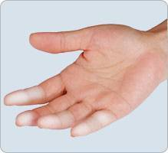

Maladie de Raynaud

5 - Asthmatiques

L'asthme bronchique, appelé communément asthme, est d'origine allergique. Les accès ou crises surviennent le plus souvent après un effort ou au début de la nuit. Ils sont dus à un spasme de la musculature des bronches et surtout des bronchioles, à un œdème de la muqueuse bronchique et à une sécrétion trop abondante de mucosités bronchiques.
Ces trois facteurs concourent à rétrécir fortement le calibre des bronches et à en obstruer le canal.
En dépit des idées reçues, la pratique d'un sport, même de compétition, n'est pas systématiquement incompatible avec l'asthme. Au contraire, quelques exercices, notamment portés tels que la natation et la bicyclette, aident les asthmatiques à éliminer leurs maux en facilitant leur épanouissement.
A l'inverse, un pratique pédestre soutenue dans un environnement froid et sec provoque le rétrécissement des voies aériennes chez la plupart des asthmatiques et donc favorise la survenue de bronchospasmes au cours de l'effort ou dans les minutes qui suivent l'arrêt de l'exercice. Lorsque le mercure se blottit vers la ligne du zéro, il est recommandé de s'activer à l'intérieur.

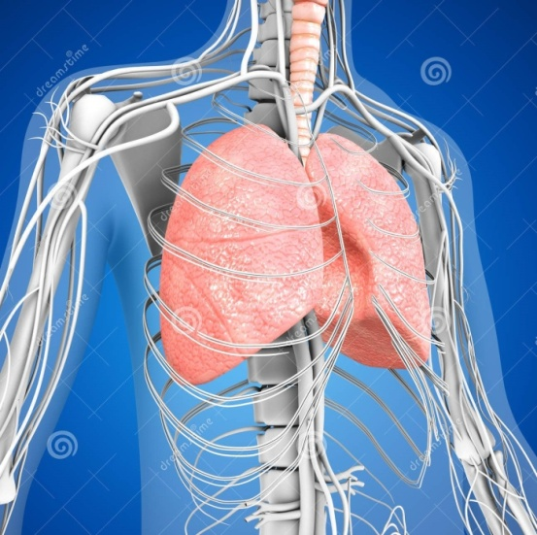

L’appareil respiratoire dans son ensemble est chez l’asthmatique ‘’bridé’’ par le froid

6 - Insuffisants respiratoires

Il existe entre les rhinopharyngites et les facteurs climatiques une relation de cause à effet qui justifie peut-être certaines expressions populaires telles que "attraper froid" ou "to catch a cold".
Une explication s'impose: la muqueuse respiratoire du nez, de la gorge et des bronches est recouverte, à l'état normal, d'un film protecteur de substances hydratées qui la protège de la pénétration des microbes extrêmement nombreux dans l'environnement de cet orifice.
Sous l'effet d'un courant d'air sec, froid ou chaud, la muqueuse respiratoire et son film protecteur se dessèchent et se craquellent laissant, par ces interstices microscopiques ainsi formés, pénétrer les agents infectieux. La muqueuse réagit à cette effraction par une inflammation à laquelle s'associe une sécrétion accrue de mucosités. Cette irritation de la muqueuse est responsable d'un réflexe d'éternuement. Un chercheur, Hope Simpson, a trouvé une corrélation entre la fréquence des rhumes et l'abaissement de la température. La déshydratation augmente les effets du froid sur l'appareil respiratoire. En effet, quand le mercure s'effondre, l'air est généralement sec. Or, nous soufflons de l'air qui contient de la vapeur d'eau: nous déshydratons nos muqueuses qui doivent être humides en permanence et l'air froid que nous respirons ne permet pas de les réhydrater suffisamment. Conséquences: elles s'assèchent, ce qui favorise, comme nous l'avons vu, la rupture de la barrière et l'entrée des microbes.
Le chauffage central qui produit un air sec, irrite les muqueuses et leur retire leurs moyens de défense naturelle. On s'enrhumera moins si l'on dort dans une pièce peu chauffée et fréquemment aérée, de manière à faire entrer l'humidité du dehors.
Dans la mesure du possible, il est conseillé d'éviter de respirer à fond par la bouche, car l'air froid doit se réchauffer dans le nez où les poils filtrent la poussière qu'il contient. On évite ainsi que les bronches et les poumons soient directement agressés. Cette tactique respiratoire s'avère parfaitement réalisable si le rythme de la sortie pédestre se fait en endurance.

7 - Rhumatisants

Chacun sait que le froid et l'humidité sont "mauvais" pour les douleurs rhumatismales.
Instinctivement, les sujets victimes de la "maladie des jointures" essaient de se préserver du froid qu'ils reconnaissent par expérience comme ayant une action de déclenchement et d'aggravation des douleurs.
La thérapie confirme cette opinion lorsqu'elle utilise localement des cataplasmes, les révulsifs, les pommades "qui chauffent", l'hydrothérapie chaude (bains, douches en jet, etc.), les rayons infrarouges ...
Les rhumatisants adeptes du plein air actif profiteront de la période hivernale pour faire de l’entretien en salle.

8 - Urticaire dû au froid

Cette affection de la peau d'origine allergique est caractérisée par l'apparition sur tout le corps de groupes irréguliers de petites boursouflures semblables à des piqûres d'ortie, et accompagnées de démangeaisons et d'une sensation de brûlure. Les agents physiques tels que le froid peuvent déterminer l'apparition brutale du phénomène de l'urticaire. Les lésions apparaissent trente minutes à une heure après le contact du froid, sous forme de papules. Elles s'accompagnent de phénomènes généraux: toux, nausées, douleurs abdominales.
Le diagnostic se fait par l'interrogatoire du sujet atteint qui permet de préciser les circonstances d'apparition et les tests au froid (application d'un glaçon ou d'un tube froid sur l'avant-bras pendant deux à dix minutes; immersion d'un membre dans de l'eau froide pendant quelques minutes). En dehors de s'abstenir de courir dehors l'hiver, le traitement médicamenteux est très décevant.

9 - Ténalgiques (sensibles des tendons)

Le tendon correspond à l'extrémité du muscle et s'ancre solidement à l'os. Peu contractile, formé de tissu solide, le plus souvent faiblement élastique, le tendon transmet à l'os sur lequel il s'attache, la force développée par le muscle. Il permet ainsi le fonctionnement de l'appareil locomoteur. C'est donc une formation fibreuse très résistante à la traction, peu vascularisée (élément qui le rend sensible au froid et difficile à traiter), mais très pourvu en terminaisons nerveuses, c'est pourquoi les tendinites sont particulièrement douloureuses.
Le froid humide, favorisant la vasoconstriction des petites artères, diminue la vascularisation, déjà peu importante du tendon et le place en état de moindre résistance. Cette dernière notion est un fait bien connu, le tendon est surtout irrigué grâce au liquide intercellulaire, la région la moins bien vascularisée étant d'ailleurs la zone d'attache sur l'os
Les runneurs aux tendons sensibles, et non douloureux au repos, pourront néanmoins faire de la course à pied l'hiver à condition de s'échauffer à l'intérieur avant de sortir promener leur cœur et de porter des protections efficaces au niveau de l'articulation du genou, très sollicitée à chaque foulée, mais aussi la plus pourvue en tendons et surtout la plus exposée aux morsures du froid. Malgré un temps glacial, certains courent protégés par des genouillères en néoprène.

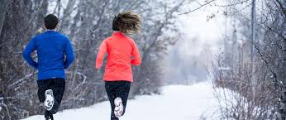

Docteur Jean-Pierre de Mondenard

FROID, MOI … JAMAIS

Pendant la mauvaise saison, il est dommage de se priver de courir sous prétexte qu'il fait trop froid. Bien équipé, il est tout à fait possible d'affronter le cortège des intempéries, pluie, froid, vent et frimas en toute sécurité. Une bonne adaptation aux conditions météo suffit et autorise les joies de la course "tout temps".

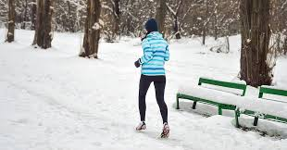

GARDER SON SANG FROID

La meilleure façon de lutter contre le froid, c'est de prendre de l'exercice.
Mais, si l'on ose dire, il faut dans ce domaine garder son sang-froid. Tout d'abord, il ne faut pas se lancer à corps perdu dans un sport tel que la course à pied sans avoir pris un certain nombre de précautions. Affronter le froid n'est pas sans risque... surtout si l'on souffre comme 40 % des hommes de plus de 40 ans d'insuffisance des artères nourricières du cœur. Ainsi, chez ces derniers, lors d'une sortie pédestre, d'autant plus si elle est inhabituelle, le froid et le vent en augmentant le travail du cœur et en réduisant le calibre des vaisseaux sanguins, peuvent occasionner des attaques cardiaques.
A ce propos, dans les pays nordiques, la plupart des morts naturelles liées à un exercice physique de détente interviennent chez des skieurs de fond en pleine activité. On ne doit pas imputer un tel phénomène aux risques présentés par le ski lui-même mais plutôt au nombre élevé de vétérans qui, dans ces contrées, s'adonnent à ce sport.
En conséquence, il faut insister sur le fait que les personnes atteintes de rétrécissement des artères du cœur doivent bien connaître leurs limites et s'abstenir de jogger lorsque la température extérieure chute vers zéro, a fortiori si le vent s'en mêle. Dans ce cas, il faut préférer à la course à pied une bonne partie de cartes ! Pour apprendre à lutter contre les basses températures, il convient de savoir que la bonne méthode consiste à limiter les fuites de chaleur.

REFROIDISSEMENT DE LA PEAU

L'homme est, dit-on, "homéotherme" car il possède un réglage automatique de la température du corps, mécanisme qui fait intervenir un ensemble de fonctions complexes.
La vasoconstriction cutanée est le premier mécanisme qui entre en action pour conserver la chaleur du corps. Il a pour effet d'arrêter l'irrigation sanguine périphérique, notamment au niveau des pieds et des mains. Par exemple, le débit de sang dans la peau qui est de l'ordre de 20 ml par minute pour 100 g de tissu lorsque le mercure stationne à 20°, est susceptible d'être réduit à 1 ml par minute dès que le thermomètre indique 0° et moins. Ainsi, l'épiderme se refroidit et diffuse moins de chaleur dans le milieu ambiant. En d'autres termes, la peau et les tissus superficiels ont alors une fonction isolante, qui permet de préserver la température du reste du corps. Par conséquent, quand on dit que la température corporelle se maintient à 37° C, on ne parle que de la température centrale, et non pas de celle de l'enveloppe cutanée.
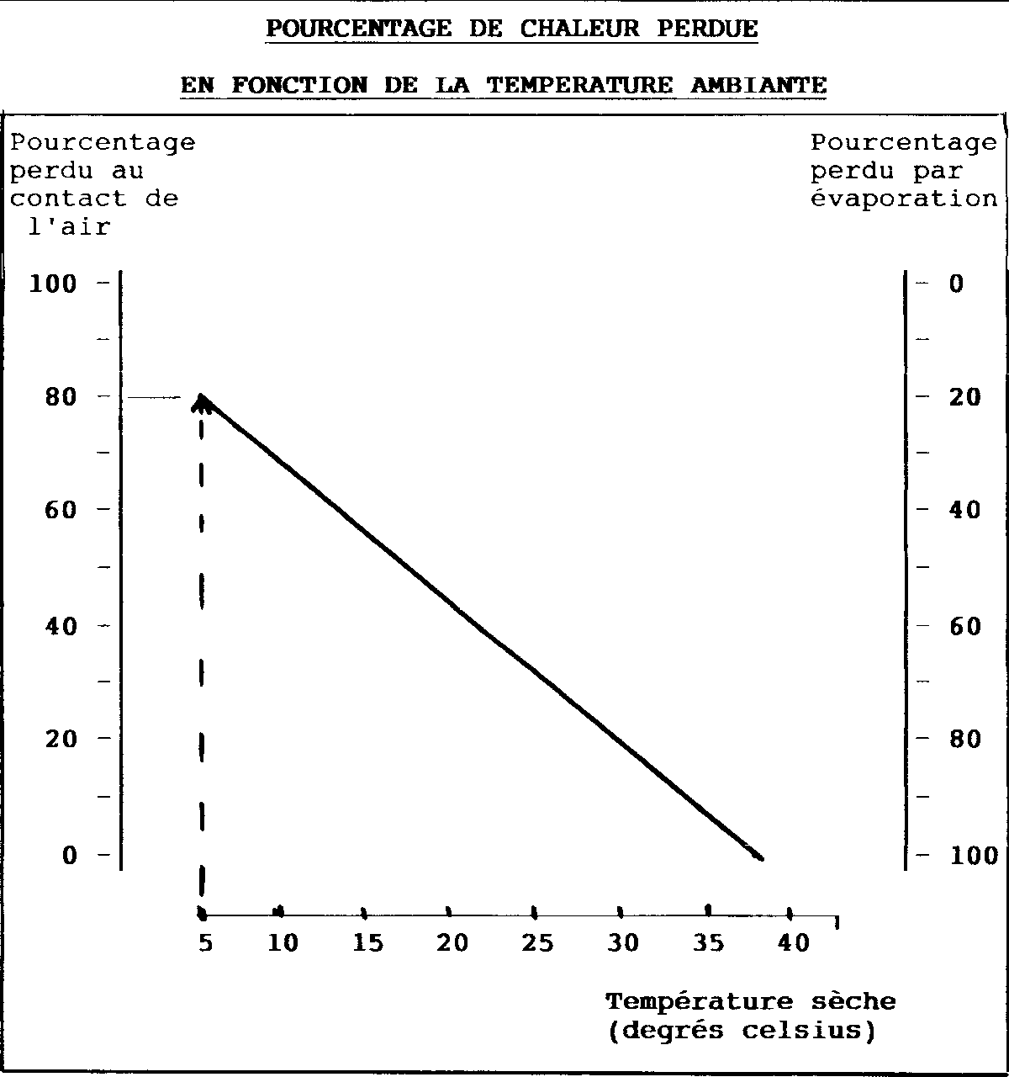

Pourcentage de chaleur perdue par convection (contact avec l'air froid) et cédée directement au contact de l'air environnant en fonction de la température ambiante. Plus le mercure tend vers zéro, plus on se refroidit par le mécanisme de convection. Par exemple, pour une température de 5°, 80 % de la chaleur s'évacue par convection et près de 20 % par évaporation (sueur).

Grâce à leur contact très étroit, les artères et les veines peuvent se transmettre de la chaleur les unes aux autres, de façon à maintenir le sang qui circule dans le corps à une température proche de 37° C. Lorsque la température de l'air est de 0° C, celle du sang à l'extrémité des doigts peut descendre à 20° C. Si ce sang ainsi refroidi atteignait les organes vitaux du corps, il nuirait à leur fonctionnement. Heureusement, à mesure qu'il circule dans les veines des extrémités, le sang se
réchauffe, selon un mécanisme comparable à celui d'un échangeur de chaleur par contre-courant. La chaleur du sang des artères qui vont vers la peau, se transmet à celui des veines, qui circule en sens opposé, à destination du cœur. L'échange de chaleur sera d'autant meilleur que ce système sera plus étendu.
Pour cette raison, les sportifs qui ont des muscles plus développés et mieux irrigués que les sédentaires, résistent mieux au froid. En résumé, nous gardons le cœur chaud parce que nous avons la peau froide.

FABRIQUER PLUS DE CHALEUR

Second moyen de lutter contre le froid : fabriquer plus de chaleur.
L'ensemble des opérations chimiques de la vie peut être assimilé à une combustion des aliments grâce à l'oxygène respiré. Quand le froid nous saisit, les combustions s'accélèrent. Si nous consommons une plus grande quantité de nourriture, le métabolisme devient plus actif et produit
davantage de chaleur. C'est notamment le cas pour la consommation de matières grasses qui donnent environ deux fois plus de calories par unité de poids que le sucre ou la viande
(sucres : 1g = 4 cal, graisses : 1 g = 9 cal, protéines ; 1 g = 4 cal).
Les études faites sur ce sujet indiquent qu'un individu qui fait des exercices au froid ou frissonne a besoin de 17 % de nourriture supplémentaire par rapport à un autre qui se tient à la température d'une pièce. Des animaux soumis à un environnement froid mangent entre 52 % et 112 % de plus que d'habitude.

LES VÊTEMENTS

Troisième moyen de lutte : les vêtements. Les tenues de jogging destinées à être utilisées par temps froid sont conçues pour empêcher une déperdition excessive de la chaleur corporelle ; c'est-à-dire qu'elles doivent isoler au maximum le corps du milieu ambiant. Les propriétés isolantes d'une matière destinée à la confection d'un vêtement se mesurent pour une large part sur la base de la quantité d'air sec que cette matière est capable d'emmagasiner.
Ainsi, les Esquimaux, confrontés à des températures extrêmes, ont adopté comme tenue habituelle, la peau de caribou en raison de la grande quantité d'air sec susceptible de s'accumuler entre les poils et à l'intérieur même de ceux-ci. Pour augmenter la quantité d'air retenue dans les vêtements et donc la protection contre le froid, il est préférable de revêtir plusieurs pelures mêmes minces qu'une ou deux très épaisses. Avantage supplémentaire lors d'une activité sportive ou lorsque la température se réchauffe, on a la possibilité de retirer un ou plusieurs maillots.
Lorsqu'ils sont sales, les vêtements perdent une bonne partie de leur pouvoir isolant. Les fibres textiles voient alors disparaître leur élasticité et, de ce fait, retiennent moins bien l'air sec. Le phénomène s'accentue encore lorsque les vêtements sont mouillés, voire même simplement humides. En effet, le pouvoir de refroidissement de l'eau est de 25 à 30 fois supérieur à celui de l'air à la même température ; aussi, un vêtement mouillé peut-il perdre jusqu'à 99 % de ses propriétés isolantes. L'écrasement du tissu, sa courbure, diminuent aussi la valeur de son isolement et cet
effet se manifeste tout particulièrement au niveau des extrémités et notamment des doigts ; d'où l'intérêt de porter des vêtements suffisamment amples (coupe-vent, moufles, survêtement, chaussures...).

GARE AU VENT

Un point important : le vent augmente la vitesse de refroidissement.

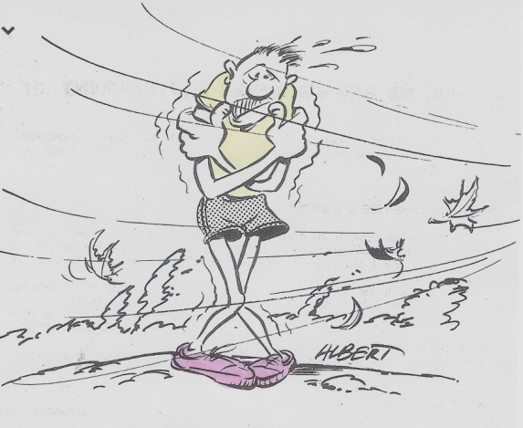

On peut parfaitement jogger pendant deux heures par moins 7° sans problème particulier si, bien sûr, on est entraîné et non coronarien, alors que, pour une même température associée à un vent de 32 km/h, le refroidissement deviendra vite insupportable car correspondant à une température de moins 25°C (voir tableau : effets du facteur froid-vent).

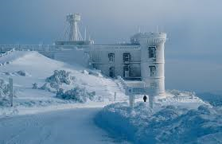

Le Mont Aigoual dans les Cévennes (1 565 m) : à son sommet les conditions météo sont souvent extrêmes (– 28° C le 10 février 1956 ; 171 km/h en moyenne sur la journée du 1er novembre 1968)

Lors d'un footing, il est capital de choisir son parcours en fonction de la direction du vent ; dans la
mesure du possible, il faut l'avoir de face au début et dans le dos au retour ; en effet, si l'on court vent arrière, la température du corps grimpe et l'on transpire en conséquence. Les maillots au contact de la peau s'imbibent alors de sueur. En revanche, au retour, face au vent, l'organisme se refroidit et les vêtements humides absorbent la chaleur du corps ce qui détermine un abaissement de la température interne. Pour se protéger efficacement d'Éole, il existe des vêtements en Gore-Tex, tissu américain qui laisse s'échapper la transpiration mais ne laisse ni le vent ni l'eau pénétrer.

EFFETS DU FACTEUR FROID-VENT

Température ambiante | 16 km/h | 24 km/h | 32 km/h | 40 km/h | 56 km/h | 72 km/h
10° | + 1,5° | 0,5° | - 1° | - 2° | - 4,5° | - 5°
7° | 0° | - 3° | - 5° | - 7° | - 9° | - 9,5°
4° | - 5° | - 6,5° | - 9° | - 11,5° | - 14° | - 15°
1,5° | - 8° | - 11° | - 14° | - 16° | - 19° | - 20°
- 1° | - 11° | - 16° | - 18° | - 20,5° | - 25° | - 25,5°
- 4° | - 16° | - 20° | - 23° | - 26° | - 29° | - 30,5°
- 7° | - 19° | - 22° | - 25° | - 28° | - 30,5° | - 33°
Variation de la température cutanée en fonction de la température ambiante et de la vitesse de l'air (somme de la vitesse de course et de celle du vent). La température ambiante ne doit pas être considérée dans l'absolu mais plutôt en relation avec la vitesse du vent et l'humidité, deux facteurs qui accentuent l'effet nocif du froid. Ainsi, lorsque la peau traverse l'air à la vitesse de 32 km/h alors que la température extérieure est 10°, cela provoque une sensation de froid beaucoup plus intense puisque équivalente à moins 1°.

Certaines parties du corps comme la tête, l'abdomen, les organes génitaux et surtout les mains et les pieds présentent une très grande surface par rapport à leur volume. Malgré les mécanismes circulatoires particulièrement ingénieux dont ils sont pourvus, aussi bien pour conserver que pour évacuer leur chaleur interne, ces organes se refroidissent rapidement lorsqu'ils ne sont pas convenablement protégés. C'est pour cette raison qu'on les appelle les "points froids" (voir dessin).
La protection de la tête est particulièrement importante. Le cerveau, organe vital s'il en est, reçoit
beaucoup de sang chaud. Les os étant de mauvais protecteurs, nous perdons beaucoup de chaleur par le crâne. Dans certaines conditions, on élimine jusqu'à 30 % de la chaleur corporelle par le cuir chevelu et ce taux augmente entre 50, et 70 % si on y ajoute le cou. Dans ce cas, l'organisme
réagit en réduisant la circulation vers les pieds et les mains qui, en conséquence, se refroidissent plus vite. Parfois, cette caractéristique peut présenter un avantage et permet d'évacuer une bonne partie de l'excès de chaleur interne : par exemple, les skieurs de fond accomplissent leur parcours en principe la tête découverte même à des températures de -15° à -20° C. Néanmoins, la plupart du temps, il est recommandé de se protéger la tête et le cou, non seulement pour maintenir constante sa température interne, mais également pour ne pas s'enrhumer, surtout lorsqu'il y a du vent. Un bonnet de laine ou de coton, plus ou moins enfoncé sur les oreilles selon la température, ainsi qu'un foulard ou un col roulé suffisent généralement. Par très grand froid, afin de mieux protéger les parties
génitales particulièrement sensibles, il est recommandé de porter une ceinture ventrière faisant écran au vent.

L'ALCOOL... REFROIDIT

Lorsqu'il fait très froid, certains absorbent de l'alcool pour se réchauffer.

Cela s'avère une mauvaise tactique lorsqu'on sait que la prise de boissons alcoolisées fait se dilater les vaisseaux sanguins cutanés et donc affluer le sang en périphérie ce qui accroît la fuite thermique.
En réalité, après une sensation fugace de bien-être, survient un refroidissement encore plus pénible de tout le corps. Cet accroissement de l'irrigation sanguine de la peau qui amène une perte de chaleur, se fait aux dépens de la vascularisation des muscles qui se trouvent ainsi pénalisés lors d'un effort sportif.

UNE FAÇON DE LUTTER CONTRE LE FROID : L'EXERCICE

L'exercice produit des effets opposés à ceux du froid, c'est pourquoi celui qui déploie une activité physique tolère bien les basses températures à condition bien entendu d'être habillé de façon appropriée. Une activité musculaire intense assure à toutes les parties du corps même les plus
sensibles une protection suffisante. S'il est impossible de définir exactement les conditions qui doivent être réunies pour pratiquer le jogging lorsque le mercure s'effondre, on peut limiter à -15° C la température au-delà de laquelle les exercices musculaires et les sports ne peuvent plus être assimilée à un plaisir et doivent être prohibés dans les écoles. Cependant, certains sports, particulièrement producteurs de chaleur, comme le ski de fond, autorisent les compétitions jusqu’à -20° C.

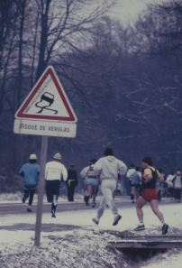

La course à pied en hiver est un bon moyen d’entretenir les performances de son corps
et d’améliorer son aptitude à combattre le froid

Docteur Jean-Pierre de MONDENARD

